Ceny Akademie věd ČR 2019
Praha, 17. října 2019
Dva mimořádné autorské týmy, dva mladé vědecké talenty a tři úspěšné popularizátory výzkumu ocení předsedkyně Akademie věd ČR Eva Zažímalová. Slavnostní ceremoniál se bude konat ve čtvrtek 17. října od 14 hodin ve vile Lanna v pražských Dejvicích. Pocty jsou spojené i se zajímavou finanční odměnou.

Unikátní publikace historických týmů
První tým, který obdrží cenu za mimořádné výsledky výzkumu a finanční podporu 200 000 korun, je česko-slovenský. Výsledkem je téměř tisícistránková publikace nazvaná Československo. Dějiny státu (2018), vedoucím autorského kolektivu historik Jindřich Dejmek.
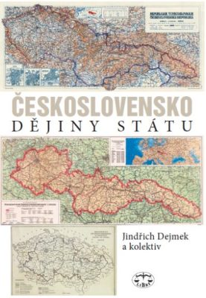
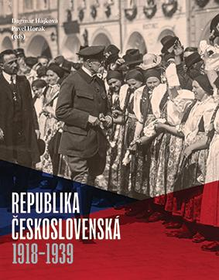
Jedná se o první syntézu specialistů z Historických ústavů České a Slovenské akademie věd i vysokých škol, přičemž se badatelé opírají o nové výzkumy v českých i zahraničních archivech. Popisují zrod Československa v průběhu první světové války, analyzují období první i druhé republiky a okupace, ale i komunistického a post-komunistického režimu. Ceremoniálu v Lanně se zúčastní ředitel slovenského Historického ústavu Slavomír Michálek.
Druhý tým tvoří historici z Masarykova ústavu a Archivu AV ČR a Univerzity Karlovy, kteří spolupracovali na titulu Republika československá 1918-1938 vydaném v loňském roce.
Editory jsou Dagmar Hájková a Pavel Horák a jejich objemný titul vybavený mnoha fotografiemi, dokumenty i grafy se zaměřuje na dramatické meziválečné období. Na zpracování se podílelo celkem sedm desítek autorů z řady evropských zemí, včetně Německa či Británie a velký prostor tu dostávají jak národnostní menšiny, tak kulturní dějiny, dějiny médií či ochrana životního prostředí.
Mladí a nadějní
Další kategorií je cena pro mladé vědecké pracovníky, jejíž součástí je odměna 50 000 korun. Letos ji obdrží Jan Kolář z Botanického ústavu AV ČR, který se zaměřuje na objevný výzkum na pomezí archeologie a ekologie. Specializuje se na práci s velkými databázemi a pokročilou statistikou a vytvořil dosud chybějící elektronickou databázi archeologických nálezů z Moravy a Slezska, což je nejucelenější a nejobsáhlejší databáze údajů o prehistorickém působení člověka v daném regionu.
Společně s Kolářem cenu získá i Petra Suková, která působí jako postdoktorandka v oddělení galaxií a planetárních systémů Astronomického ústavu Akademie věd ČR. Zabývá se výzkumem jevů v okolí černé díry, například vznikem chaosu v geodetickém pohybu kolem černých děr, které jsou obklopené dalším zdrojem gravitačního pole.

Popularizátoři vědy
Důležitou a často poněkud opomíjenou součástí vědecké práce je popularizace. Akademie věd proto podporuje vědce, kteří myslí i na tuto oblast, a ocení je ve výši 100 až 200 000 korun. Letos je to Alice Koubová z Filosofického ústavu Akademie věd ČR, která se věnuje zejména performativní filosofii, nedílně spojené s aktivitami ve veřejném prostoru. Vytvořila koncept veřejných debat na sociální a politická témata, která mají publikum inspirovat k vlastní filosofické reflexi (mj. v divadle Ponec, Alfréd ve Dvoře), a je autorkou specifického formátu veřejných diskuzí v Národním divadle v rámci tzv. ND Talks.
Druhým oceněným je arabista Bronislav Ostřanský z Orientálního ústavu AV ČR, který se věnuje popularizaci v oblasti dění na Blízkém východě a angažuje se v mediálních debatách i polemikách o islámu. Na tato témata pronesl mnoho přednášek pro veřejnost a podílel se na školeních pro pracovníky státní správy a veřejných institucí.
Cenu za popularizaci dostane i ředitel Ústavu pro hydrodynamiku AV ČR Martin Pivokonský, který patří mezi nejvýraznější osobnosti v oblasti výzkumu a popularizace úpravy vody. Věnuje se i aktuálnímu tématu mikroplastů ve vodě, přičemž je autorem první vědecké studie, která vzbudila velký zájem české i zahraniční veřejnosti. O jeho úspěchu svědčí i nominace na prestižní mezinárodní ocenění Eni Award v kategorii Advanced Environmental Solutions.

